**متوسطة ابن رشد الرمشي**  Belhocine : <https://prof27math.weebly.com/>

**اختبار الفصل الثالث رياضيات**

**الرابعة متوسط**

**التمـرين الأول:**

** 1) أنشر ثم بسط العبارة E**

**2) حـلل العبارة E**

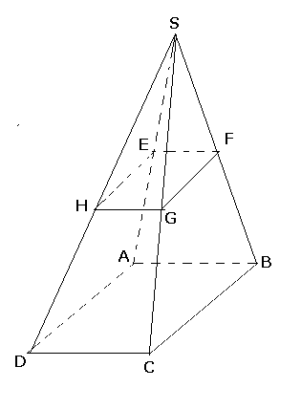**3) حـل المعادلة (3x+3)(3x-1)=0 **

**التمرين الثاني:**

**الشكل المقابل يمثل هرما $SABCD$ رأسه $S$، قاعدته المربع $ABCD$**

**الذي طول ضلعه $AB=6cm$ و $SA=9cm$، وارتفاعه cm 8**

**1 ـ احسب حجم هذا الهرم .**

**2 ـ لتكن النقطة $E$ من القطعة $\left[SA\right]$ حيث $SE=6cm$**

**نقطع هذا الهرم بالمستوي الذي يوازي قاعدته فنحصل على هرم**

**مصغر $SEFGH$.**

**أ ـ أوجد معامل التصغير $K$. ب ـ أحسب حجم الهرم المصغر .**

**التمرين الثالث**

**إليك سلسلة إحصائية لنتائج تلميذ (النقطةعلى 10) 7، 8 ،7، 10 ،8 ، 10 ،9 ، 10 ،8 ، 10**

**1 اكتب جدول التواترات المجمعة المتزايدة لهذه السلسلة ؟**

**2 احسب الوسط الحسابي، والوسط الحسابي المتوازن ، والوسيط لهذه السلسلة ؟**

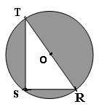**3 احسب مدى هذه السلسلة ، ومنوالها ؟**

**التمرين الرابع :**

**RST مثلث قائم في S حيث : =SR ، = ST**

**1) احسب الطول RT .**

**2 ) (C) هي الدائر ة المحيطة بالمثلث RST**

**- احسب مساحة الجزء الملون برمادي**

**3) احسب قيس الزاوية  الصفحة1/2**

**المسألة :**

**الجزء الأول: 1) يقع نادي للرياضة على بعد $120km$ من منزل السيد عبد الهادي ، فإذا أقلع بسيارته على**

**الساعة $6h25mn$ صباحا بسرعة متوسطة قدرها $80km/h$، أحسب ساعة وصوله إلى نادي**

**الرياضة.  
 2) في المساء عند عودته من هذا النادي، انخفضت سرعة سيارته المتوسطة بنسبة $25\%$ وذلك**

**بسبب ازدحام السيارات ، أحسب سرعته المتوسطة في عودته إلى المنزل .**

**الجزء الثاني : يعرض هذا النادي على زبائنه تعريفتين للدفع كالآتي :**

**التعريفة 1 : دفع $1000DA$ مقابل كل حصة .**

**التعريفة 2 : دفع اشتراك شهري قدره $4000DA$ ثمّ دفع $500DA$ مقابل كل حصة .**

**1 ـ يريد السيد عبد الهادي المشاركة في 10 حصص في الشهر ، كم سيدفع لو اختار التعريفة 1 ، وكم سيدفع لو**

**اختار التعريفة الثانية؟**

**2 ـ أما السيد علاء فهو يريد أن ينتسب إلى النادي لكنه في حيرة من أمره أيختار الدفع بالتعريفة 1 أم بالتعريفة 2.**

**فساعده بعد أن تجيب على الأسئلة الآتية :**

**أ ـ نسمي $x$ عدد الحصص في الشهر . عبّر بدلالة $x$ عن المبلغ المدفوع $P_{1}$، $P_{2}$ بالتعريفتين .**

**ب ـ مثّل على ورقة مليمترية في معلم متعامد ومتجانس الدالتين $g ; f$ حيث :**

$f:x⟼1000x$**، $g:x⟼500x+4000$ وذلك بتمثيل كل جلستين ب $1cm$ على محور**

**الفواصل وكل $1000DA$ ب $1cm$ على محور التراتيب .**

**3 ـ أ ـ حل حسابيا الجملة الآتية : $\left\{\begin{aligned}y=1000x \\ y=500x+4000\end{aligned}\right.$**

**ب ـ لوّن الحل في الرسم ، ماذا يمثل حل هذه الجملة؟**

**4 ـ أ ـ حل المتراجحة $1000x≤500x+4000$، ماذا يعني هذا الحل؟**

**ب ـ إشرح من الرسم للسيد علاء التعريفة الأفضل بالنسبة إليه على حسب عدد الحصص .**

**ـ السيد علاء يشكرك كثيرا على توجيهاتك ونصحك.**

**الصفحة2/2**

Belhocine : <https://prof27math.weebly.com/>

نتمنى للجميع التوفيق والنّجاح

**التمرين الأ**ول

** التحليل:  النشر :**

حل المعادلة:  أي:  أو 

**التمرين الثاني** : 1 ـ حساب حجم الهرم :

 $v=\frac{1}{3}{AB}^{2}×SA$ ومنه: $v=\frac{1}{3}6^{2}×9$ أي : $v=12×9$ ${cm}^{3}$****

2 ـ أ ـ إيجاد معامل التصغير :

لدينا : $SE=k×SA$ ومنه: $k=\frac{SE}{SA}$ أي : $k=\frac{6}{9}$ ومنه: $k=\frac{2}{3}$

ب ـ حساب حجم الهرم المصغر:

$v_{1}=k^{3}×v$ أي : $v_{1}={\left(\frac{2}{3}\right)}^{3}108$ ومنه : $v_{1}=\frac{4}{9}×108=32{cm}^{3}$ أي: 

**التمرين**

1. الثالث جدول التواترات المجمعة المتزايدة

|  |  |  |  |  |
| --- | --- | --- | --- | --- |
| 10 | 9 | 8 | 7 | النقطة |
| 4 | 1 | 3 | 2 | التكرار |
| 1 | 0,6 | 0,5 | 0,2 | التواتر المجمع المتزايد |

1. **الوسط الحسابي: ** الوسط الحسابي

**الوسط الحسابي المتوازن: ** الوسط الحسابي المتوازن

**الوسيط:** لدينا: 10/2=5 و بعد ترتيب السلسلة تكون المرتبة 5و6 هي العلامة8و9 ومنه:  الوسيــــــط

1. **المدى والمنوال**: المدى =أكبر قيمه- أصغر قيمة أي المدى  المنوال **لأنّ النقطة 10لها أكبر تكرار**

**التمرين الرابع :**

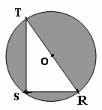**RST مثلث قائم في S حيث : =SR ، = ST**

**1) حساب الطول RT .**

**حسب فيطاغورس:**



**2 ) (C) هي الدائر ة المحيطة بالمثلث RST**

** حساب مساحة الجزء الملون برمادي= مساحة القرص – مساحة المثلث RST**



**3) حساب قيس الزاوية **

**والأولى مركزية والثانية محيطية تحصران نفس القوس**

**ومنه:  ولدينا:  أي ومنهأي **

**المسألة** :

الجزء الأول: 1 ـ حساب ساعة وصول عبد الهادي إلى نادي الرياضة**.**  
 ولذلك نحسب المدة التي قضاها في الطريق :

لدينا : $V=\frac{d}{t}$ ومنه: $t=\frac{d}{v}$ أي : $t=\frac{120}{80}=2.5h=2h 30mn$

فساعة الوصول هي : $6h25mn+2h30mn=8h55mn$

2 ـ حساب سرعته المتوسطة في عودته إلى المنزل

باستعمال قانون الإنخفاض نجد : $V=80×\left(1-\frac{25}{100}\right)=80\frac{75}{100}=60km/h$

الجزء الثاني : 1)ما يدفعه عبد الهادي في 10 حصص لو اختار التعريفة 1 ، وما سيدفعه لواختار التعريفة الثانية؟

ـ بالتعريفة 1: $10×1000=10000DA$

ـ بالتعريفة 2: $10×500+4000=9000DA$

1. أ ـ التعبير بدلالة $x$ عن المبلغ المدفوع $P_{1}$، $P_{2}$ بالتعريفتين **.**

$P_{1}=1000x$، $P_{2}=500x+4000$

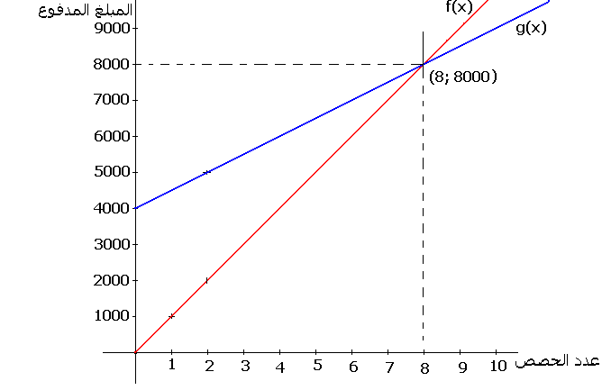 ب ـ مثّل على ورقة مليمترية في معلم متعامد ومتجانس الدالتين $g ; f$ حيث : $f:x⟼1000x$، $g:x⟼500x+4000$:

المستقيم الممثل ل f يشمل المبدأ والنقطة

$\left(2 ;2000\right)$، أما المستقيم الممثل ل g فهو يشمل

النقطتين $\left(0 ;4000\right)$ و $\left(2 ;5000\right)$

ـ أ ـ الحل الحسابي للجملة الآتية : $\left\{\begin{aligned}y=1000x \\ y=500x+4000\end{aligned}\right.$

من المعادلتين نجد $1000x=500x+4000$ ومنه : $500x=4000$ أي $x=8$

نعوض في إحدى المعادلتين نجد: $y=1000×8$ إذن : $y=8000$

فحل الجملة : $\left(8 ;8000\right)$

ب ـ تلوين الحل في الرسم ، هذا الحل يمثل تساوي التكلفة بالتعريفتين عند 8 حصص.

4 ـ أ ـ حل المتراجحة $1000x≤500x+4000$، ما يعنيه هذا الحل؟

$1000x≤500x+4000$ تعني : $500x≤4000$ أي: $x≤8$

ـ هذا الحل يعني أنه عند المشاركة في أقل من أو يساوي 8 حصص تكون التعرفة 1 أفضل من التعريفة 2 أو تساويها في التكلفة.

ب ـ إشرح من الرسم للسيد علاء التعريفة الأفضل بالنسبة إليه على حسب عدد الحصص .

ـ عند المشاركة في أقل من 8 حصص يكون تمثيل f أسفل من تمثيل g فتكون التعريفة 1 أفضل للسيد علاء.

ـ عند المشاركة بأكثر من 8 حصص يكون تمثيل fأعلى من تمثيل g فتكون التعريفة 2 أفضل للسيد علاء.

ـ أما المشاركة ب 8 حصص فستكون التعريفتان 1، 2 متساويتين بالنسبة للسيد علاء.

Belhocine : <https://prof27math.weebly.com/>